География 5класс
Тема: Рельеф Земли. Горы
https://yandex.ru/video/preview/?filmId=3889882032138839481&text=%D0%B3%D0%B5%D0%BE%D0%B3%D1%80%D0%B0%D1%84%D0%B8%D1%8F%205%20%D0%BA%D0%BB%D0%B0%D1%81%D1%81%20%D0%B2%D0%B8%D0%B4%D0%B5%D0%BE%D1%83%D1%80%D0%BE%D0%BA%20%D1%80%D0%B5%D0%BB%D1%8C%D0%B5%D1%84%20%D0%B7%D0%B5%D0%BC%D0%BB%D0%B8%20%D0%B3%D0%BE%D1%80%D1%8B&path=wizard&parent-reqid=1585313262328935-923025902300545893900147-vla1-0265&redircnt=1585313274.1
Тесты по географии 5 класс. Тема: "Рельеф Земли. Горы"
1. Какой процент от территории суши занимают горы?
1) 10%
2) 30%
3) 40%
4) 60%

2. Как называются продольные понижения, разделяющие группы горных хребтов?
1) Равнины
2) Межгорные долины
3) Межгорные промежутки
4) Межгорные области

3. Какие горные системы тянутся вдоль всего побережья Тихого океана?
1) Кордильеры и Анды
2) Альпы и Гималаи
3) Карпаты и Альпы
4) Памир и Анды

4. Какую абсолютную высоту имеют средневысотные горы?
1) 500-1000 м
2) 1000-1500 м
3) 1000-2000 м
4) 2000-3000 м

тест 5. Что указывают наклоненные на карте названия гор?
1) Они ничего не указывают
2) Направление повышения абсолютной высоты гор
3) Направление понижения абсолютной высоты гор
4) Направление протяжения хребтов
6. В какой стране основным источником дохода является сопровождение туристов и альпинистов в горах?
1) Непал
2) КНР
3) Эквадор
4) Чили

7. Что изображено на рисунке?
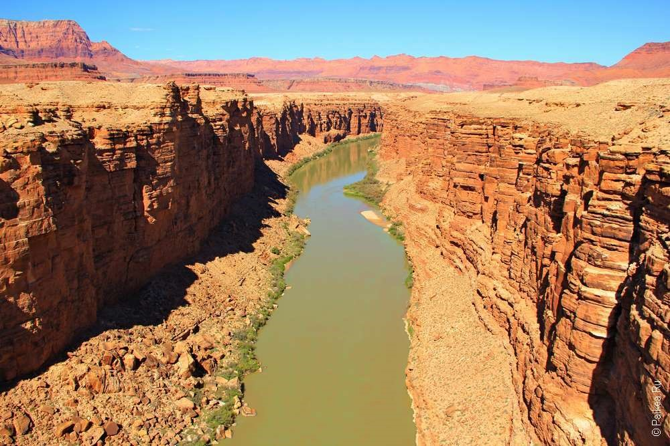

1) Дюна
2) Овраг
3) Карьер
4) Каньон

8. Что такое «сели»?
1) Рельеф, образующийся в пустынях на счет ветра
2) Грязекаменные потоки
3) Речные протоки в горах
4) Снежные обвалы в горах

